
Différents signaux circulent à l’intérieur des objets techniques pour permettre leur fonctionnement.
Un signal est une grandeur physique mesurable qui peut être logique ou analogique.

Connaissances

- Nature du signal : analogique ou numérique.
- Nature d’une information : logique ou analogique.
- Un signal numérique ne peut prendre que
deux valeurs : 0 ou 1.
Le capteur de présence détecte :
une présence :
le signal vaut 1.

pas de présence :
le signal vaut 0.
- Un signal analogique prend une infinité de valeurs,
qui varie de manière continue dans le temps.

Le capteur de
température mesure
une infinité de valeurs
qui varie en continue
dans le temps.

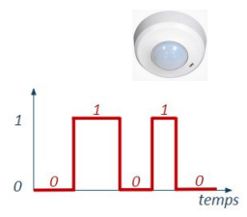

Fiche ONISEP métier :
Ingénieur-analogicien-Ingénieure-analogicienne
Liens avec : Le parcours avenir
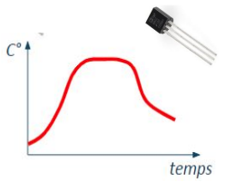
Grandeur physique

Mesure de la grandeur physique
(Capteur)

Une information est un message que l’on souhaite transmettre.
Pour communiquer une information sur un objet technique, on utilise un signal (mesuré par un capteur).

Signal analogique ou numérique
Une information analogique prend une infinité de valeurs, qui varie de manière continue dans le temps : température, luminosité, distance...

La batterie est en cours de
chargement, le pourcentage
de charge varie dans le
temps.
Une information logique ne prend que deux valeurs :
présence/absence, ouvert/fermé, niveau atteint ou non...
Aucune présence :
pas d’alarme.
Une présence :
alarme.


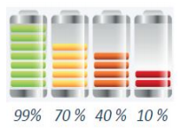
Message =
Information logique ou numérique
(Actionneur)



Fiche ONISEP métier :
Technicien-électronicien-technicienne-électronicienne

